产品购销报价单 合同编号：BJ-KTLY-20151213
供方： 北京开泰乐冶科技有限公司 签订地点： 北京
需方： 清华大学 签订时间：2015.12.13
产品规格型号，形状，单价，数量，金额 单价：元
序号 | 产品名称 | 规格 | 材料 | 单位 | 数量 | 单价 | 金额 | 产品编号 | 图片 | 备注
1 | 网板推车 | 2000*800*800 | 钢板2MM | 套 | 8 | 2800 | 22400 | KTLY-WBTC-01-08 | 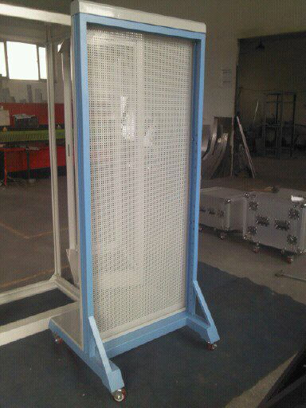 | 2015-12-13
2 | 挂钩 | 单挂钩 |  | 件 | 400 | 7 | 2800 |  | 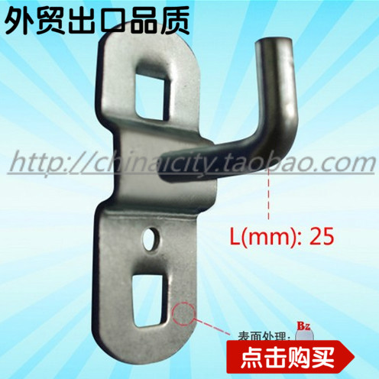 | 2015-12-13
3 | 合计： 贰万伍仟贰佰元整 25200元
4 | 以上的价格含增票，（运费，安装费.在北京）

二，质量标准：按国家标准要求，按ISO9001质量管理标准，正常使用一年。
三，产品包装规格及费用：需方需要供方提供包装，应该付供方相应的费用。
四，验收标准及地点：工厂或是工地，按供方企业标准。
五，交货时间，及地点：清华大学。
六，运输方式及到达站（港）和费用负担：
七，结算方式：需方应在供方交货后，结清全款。
八，合同争议的解决方式：本合同在履行过程中发生争议，由双方当事人友好协商解决:协商或调解不成的，依法向当地人民法院起诉。
九，本合同一式两份，供需双方各执一份，经双方签字盖章有效，本合同传真件同样有效。
十，其他约定事项：
供方 | 需方
供方（章）：北京开泰乐冶科技有限公司  法定代表人：邓开元  委托代理人签字：  电话：010-61731153  传真：010-61731153  开户银行：中国建设银行北京昌平支行  账号：11001009200059265128  税号：110114691679357 | 需方（章）：清华大学  法定代表人：  委托代理人签字：  电话：  传真：  开户银行：  账号：  税号：

